Activité : Sous-réseaux simples avec Packet Tracer
Le but de mieux gérer le plan d'dressage d'un petit réseau. Cette activité se base sur une activité précédente.

Mise en place de la maquette
Reprenez le schéma Packet Tracer réalisé précédemment :
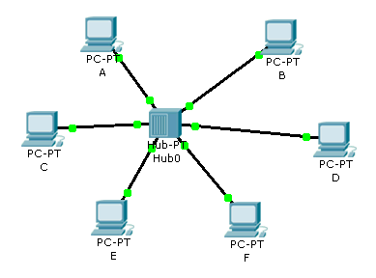

Détermination des adresses de sous-réseaux
Afin d'utiliser au plus juste le nombre d'adresses IP nécessaires et d'anticiper sur l'évolution du réseau, il est prévu :
Paramètres requis | nombre d'hôtes prévus
Un sous-réseau « sensible » incluant B et D | 20
Un sous-réseau pour les autres PCs incluant A,C,E et F | 100
Déterminez dans le réseau 172.16.0.0/16 deux adresses de sous-réseaux possibles avec leur masque de sous-réseau. Testez avec Packet Tracer la validité de vos choix et complétez le tableau ci-dessous :
Le sous-réseau | définit la plage d'adresses
Ex: 10.0.0.0. /8 | de: 10.0.0.1 | à: 10.255.255.254
a)
b)
Enregistrez ce schéma sous le nom votrenomsous-reseaux2.pkt.

Rendu de votre travail
Rendez un document avec vos réponses sous le nom votrenomsousreseau2.odt dans le dossier Restitution des devoirs de la classe.

Les cours et activités ...
Je reviens à la liste des cours et des activités SI2.

